

**ĐẠI HỌC QUỐC GIA THÀNH PHỐ HỒ CHÍ MINH**

**TRƯỜNG ĐẠI HỌC CÔNG NGHỆ THÔNG TIN**







**NHẬP MÔN MẠNG MÁY TÍNH**

**LỚP: IT005.O118.1**

**BÁO CÁO BÀI TẬP THỰC HÀNH 3**

**Họ tên: Trần Đình Khánh Đăng**

**MSSV: 22520195**



Câu 1: Chọn một gói tin UDP, xác định các trường (*field*) có trong UDP Header và giải thích ý nghĩa của mỗi trường đó?

⮱Xét gói tin có số thứ tự 23:

* Source Port: Cổng của thiết bị nguồn.
* Destination Port: Cổng của thiết bị đích.
* Length: Độ dài gói tin.
* Checksum: Giá trị kiểm tra dùng để kiểm tra tính toàn vẹn của gói tin.

Câu 2: Qua thông tin hiển thị của Wireshark, xác định độ dài (*tính theo byte*) của mỗi trường trong UDP Header?

⮱Mọi trường trong UDP Header đều có độ dài là **2 bytes** và tổng cộng UDP Header có độ dài là **8 bytes.**

Câu 3: Giá trị của trường **Length** trong UDP Header là độ dài của gì? Chứng minh nhận định này?

⮱Giá trị của trường **Length** là độ dài của toàn bộ Datagram (Header + Data).

Chứng minh:

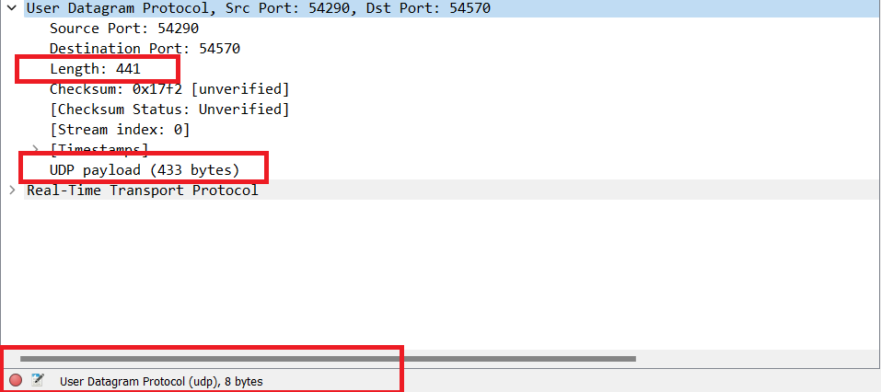

Trong gói tin có số thứ tự 23, trường **Length = 441**. Trong đó Header chiếm 8 bytes, phần Data chiếm 433 bytes, 433 + 8 = 441.

Câu 4: Số bytes lớn nhất mà **payload** (phần chứa dữ liệu gốc, không tính UDP Header và IP Header) của UDP có thể chứa?

⮱Trường length của UDP có độ dài 16bit và chứa số không dấu nên độ dài lớn nhất trường này có thể là – 1 = 65535. Trừ đi phần UDP Header đối với IPv4 là 8 bytes, ta có số bytes lớn nhất mà UDP payload có thể chứa là **65527**.

Câu 5: Giá trị lớn nhất có thể có của port nguồn (*Source port*)?

⮱Trường Source Port có độ dài là 16bit và chứa số không dấu nên độ dài lớn nhất trường này có thể là – 1 = **65535**.

Câu 6: Tìm và kiểm tra một cặp gói tin sử dụng giao thức UDP gồm: gói tin do máy mình gửi và gói tin phản hồi của gói tin đó. Miêu tả mối quan hệ về port Number của 2 gói tin này.

⮱

Câu 7: Tìm địa chỉ IP và TCP port của máy Client?

⮱Xét gói tin có số thứ tự 3, do đây là gói tin request từ client đến server, do đó:

* Địa chỉ IP của client là: **192.168.96.197**.
* Source Port: **2919**.

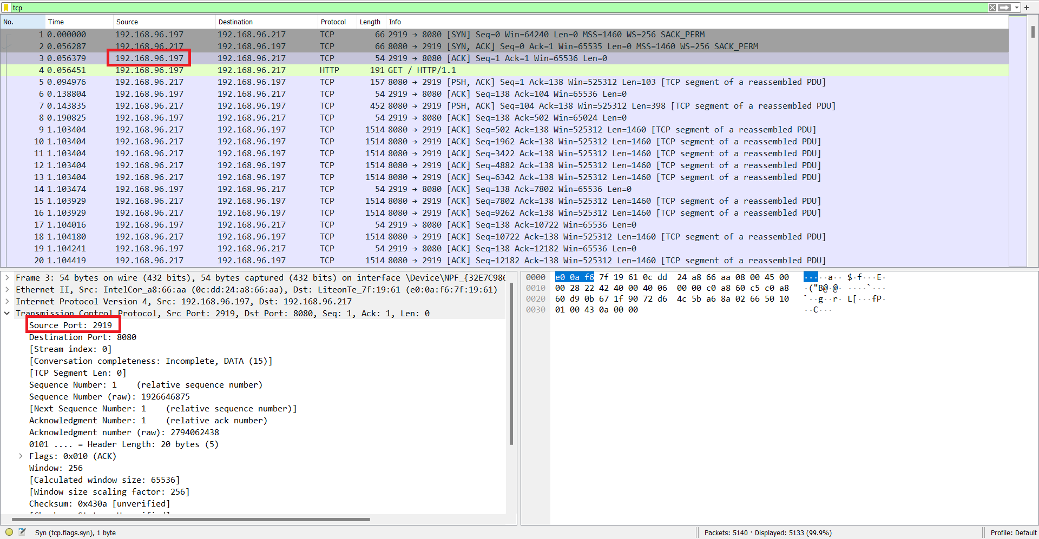

Câu 8: Tìm địa chỉ IP của Server? Kết nối TCP dùng để gửi và nhận các **Segments** sử dụng port nào?

⮱Xét gói tin có số thứ tự 5, đây là gói tin response từ server về client, do đó:

* Địa chỉ IP của server là: **192.168.96.217**.
* Source Port: **8080**.

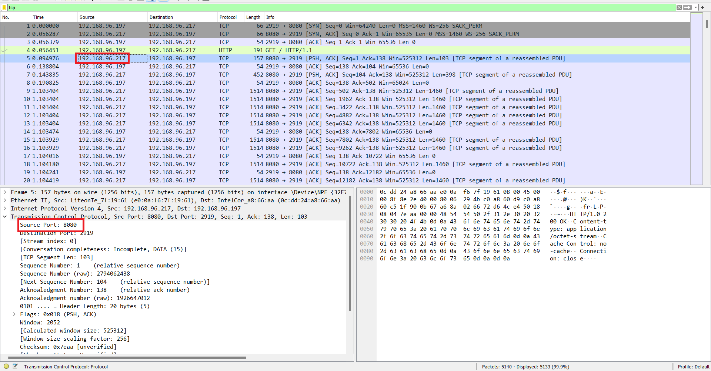

Câu 9: TCP SYN Segment (gói tin TCP có cờ SYN) sử dụng **Sequence Number** nào để khởi tạo kết nối TCP giữa client và server? Thành phần nào trong Segment cho ta biết Segment đó là **TCP SYN Segment**?

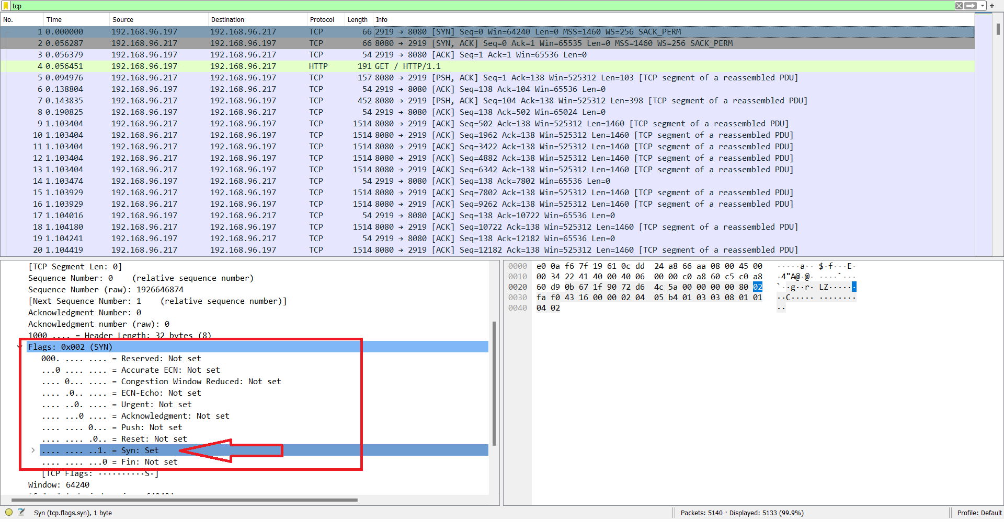

⮱TCP có cờ SYN được sử dụng Sequence Number 0 để khởi tạo kết nối. Ở hình trên ta thấy được Flags SYN được bật tức giá trị của trường này là 1.

Câu 10:

- Tìm **Sequence Number** của gói tin **SYN/ACK Segment** được gửi bởi server đến client để trả lời cho SYN Segment?

- Tìm giá trị của **Acknowledgement** trong SYN/ACK Segment?

- Làm sao server có thể xác định giá trị đó? Thành phần nào trong Segment cho ta biết Segment đó là SYN/ACK Segment?

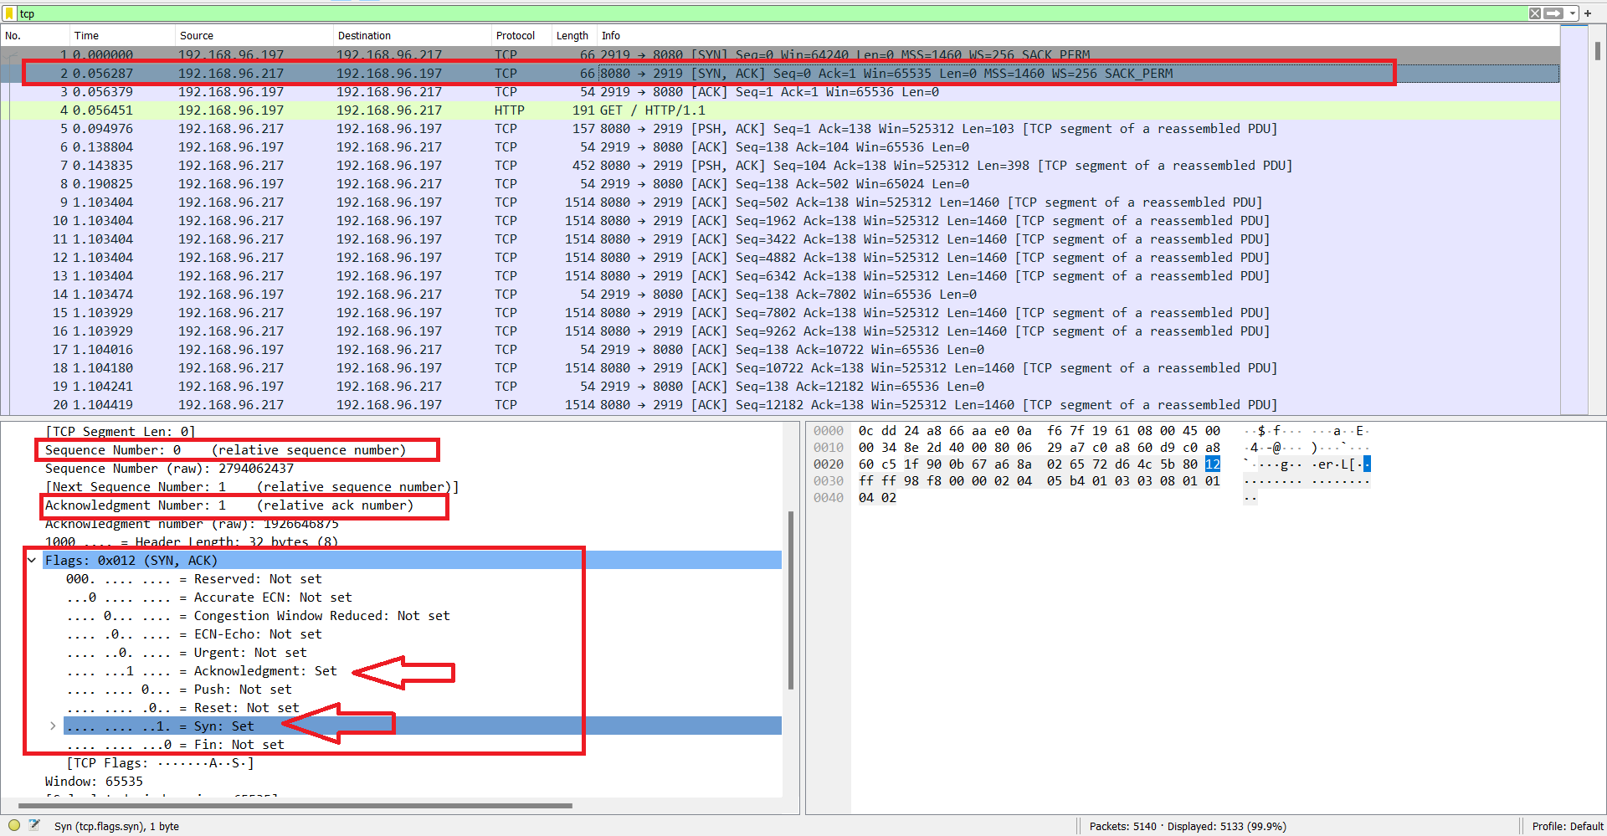

⮱Theo hình, ta thấy:

* Sequence Number: **0**
* Acknowledgement: **1**

Thành phần trong Segment cho ta biết Segment đó là SYN/ACK Segment là Flags SYN và Acknowledgement đều được bật giá trị của 2 trường này là 1.

Câu 11:

- Chỉ ra 6 Segment đầu tiên mà server gửi cho Client (*dựa vào Số thứ tự gói – No*).

- Tìm Sequence Number của 6 Segments đầu tiên đó?

- Xác định thời gian mà mỗi Segment được gửi, thời gian ACK cho mỗi Segment được nhận?

- Đưa ra sự khác nhau giữa thời gian mà mỗi Segment được gửi và thời gian ACK cho mỗi Segment được nhận bằng cách tính RTT (*Round Trip Time*) cho 6 Segments này?

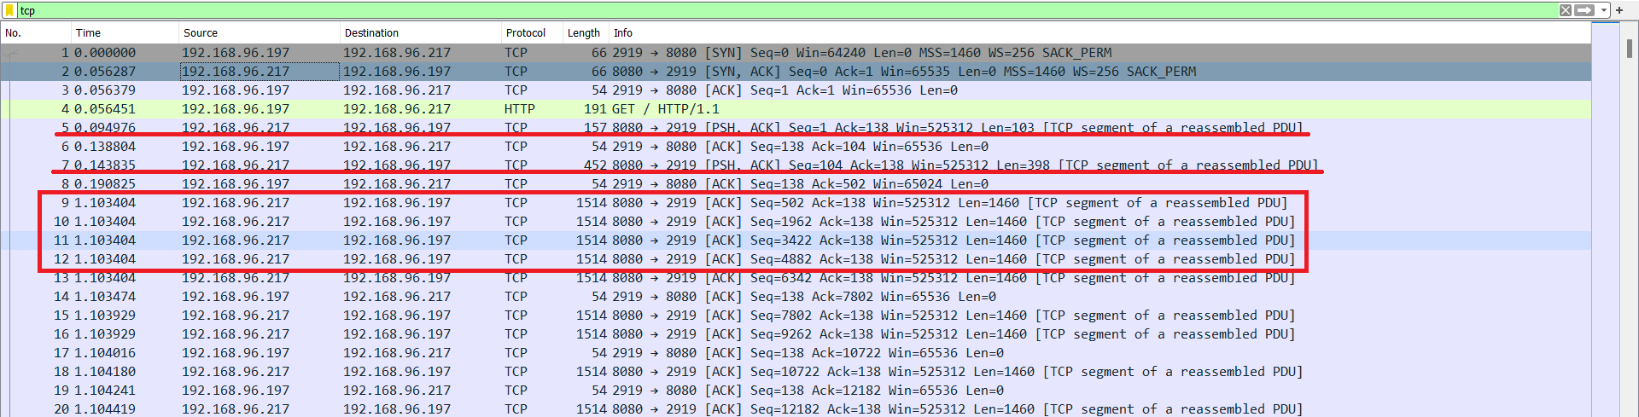

|  |  |  |  |
| --- | --- | --- | --- |
| **STT** | **Thời gian gửi** | **Thời gian nhận ACK** | **RTT (Round Trip Time)** |
| 5 |  |  |  |
| 7 |  |  |  |
| 9 |  |  |  |
| 10 |  |  |  |
| 11 |  |  |  |
| 12 |  |  |  |

Câu 12: Có Segment nào được gửi lại hay không? Thông tin nào trong quá trình truyền tin cho chúng ta biết điều đó?

⮱Không có Segment nào được gửi lại vì dựa trên hình, ta không thấy 1 packet nào bị trùng số Sequence Number ở những mốc thời gian khác nhau.